下学期期中考试
高一生物试题
一、选择题（50*1.5=75分）
1、已知豌豆的某种性状的两种表现类型M和N，下列组合中能判断M和N显隐性的是( )
A.N×N→N B.N×N→M+N C.M×N→N+M D.M×M→M
2、下图中曲线能正确表示杂合子（Aa）连续自交若干代后，子代中显性纯合子所占比例的是（ ）
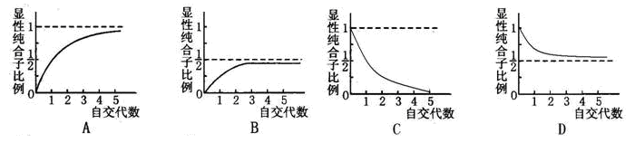
3、玉米子粒黄色对白色为显性，现用白色玉米为母本，去雄后授以黄色玉米花粉，若母本植株所结子粒中出现白色子粒，下列哪项是最可能的原因( )
A.父本是杂合子 B.卵细胞未受精
C.父本的花粉中无配子 D.以上叙述均不正确
4、让独立遗传的黄色非甜玉米YYSS与白色甜玉米yyss杂交，在F₂中得到白色甜玉米80株，那么F₂中表现型不同于双亲的杂合植株约为( )
A.160株 B.240株 C.320株 D.480株
5、如图表示豌豆杂交实验时F₁自交产生F₂的结果统计。对此说法不正确的是( )
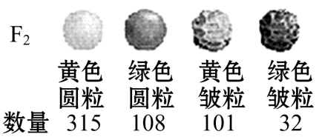
A.这个结果能够说明黄色和圆粒是显性性状
B.这两对相对性状的遗传遵循自由组合定律
C.F₁的表现型和基因型不能确定
D.亲本的表现型和基因型不能确定
6、动物精巢中产生精原细胞的增殖方式是( )
A.减数分裂 B.有丝分裂 C.无丝分裂 D.有丝分裂和减数分裂
7、如图是某种动物细胞分裂不同时期的示意图，其中一定表示卵细胞形成过程的是( )
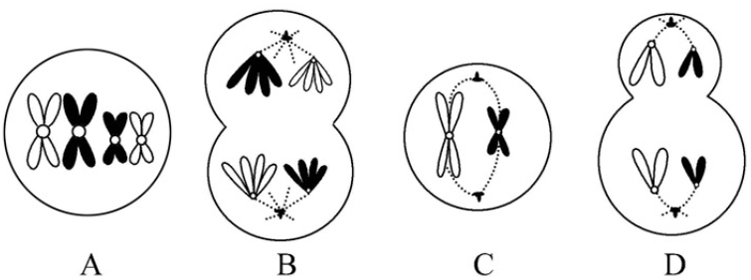
8、进行有性生殖的高等动物的生殖和发育过程如图所示，图中①②③过程分别表示( )
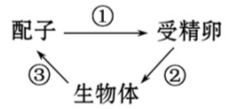
A.有丝分裂和细胞分化，减数分裂，受精作用
B.有丝分裂和细胞分化，受精作用，减数分裂
C.受精作用，有丝分裂和细胞分化，减数分裂
D.受精作用，减数分裂，有丝分裂和细胞分化
9、下列关于减数分裂过程中基因和染色体的叙述，不正确的是（ ）
A.在间期，染色体的复制使细胞核中的基因数目加倍
B.在减数第一次分裂后期，染色单体分开，染色体数目加倍
C.在减数分裂结束时，子细胞的细胞核中，染色体数目减半
D.染色体的行为变化决定了基因的行为变化
10、果蝇的白眼为伴X隐性遗传，显性性状为红眼。在下列哪组杂交后代中，通过眼色就可直接判断果蝇的性别( )
A．白眼雌果蝇×白眼雄果蝇
B．杂合红眼雌果蝇×红眼雄果蝇
C．白眼雌果蝇×红眼雄果蝇
D．杂合红眼雌果蝇×白眼雄果蝇
11、下列关于基因和染色体关系的叙述，错误的是（ ）
A．染色体是基因的主要载体
B．基因在染色体上呈线性排列
C．一条染色体上有多个基因
D．人口腔上皮细胞中染色体上的每一个基因都表达
12、下图为某家庭的遗传系谱图(显性基因为A，隐性基因为a)，据此分析该病的遗传方式( )
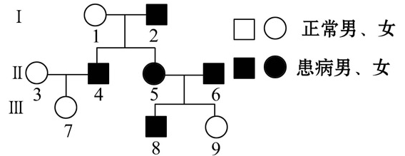
A．常染色体显性 B．常染色体隐性 C．X染色体显性 D．X染色体隐性
13、为鉴定一株高茎豌豆和一只黑色豚鼠的纯合与否，应采用的简便遗传方法分别是 ( )
A．杂交、杂交 B．杂交、测交
C．自交、自交 D．自交、测交
14、下列碱基组成肯定不是密码子的是( )
A．AGC B．CCU C．UGA D．ATG
15、赫尔希和蔡斯通过T₂噬菌体侵染细菌的实验，证明了DNA是遗传物质。该实验合理的实验步骤是( )
①噬菌体与大肠杆菌混合培养
②分别用³⁵S、³²P标记噬菌体
③搅拌离心
④上清液和沉淀物的放射性检测
⑤子代噬菌体的放射性检测
A．①②④③⑤ B．②①③④⑤
C．②①④③⑤ D．②①④⑤③
16、制作DNA分子的双螺旋结构模型时，发现制成的DNA分子的平面结构很像一架“梯子”，那么组成这架“梯子”的“扶手”、“扶手”之间的“阶梯”、连接阶梯的化学键以及遵循的原则依次是( )
①磷酸和脱氧核糖 ②氢键 ③碱基对 ④碱基互补配对
A.①②③④ B.①③②④ C.③①②④ D.①②④③
17、在下列DNA分子结构的模式图中，正确的是( )
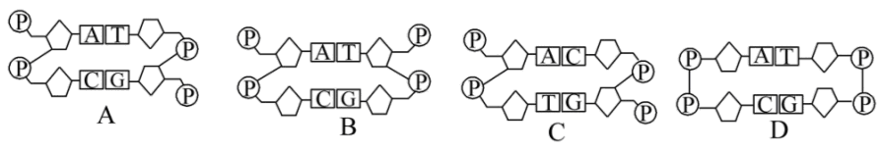
18、已知1个DNA分子中有4 000个碱基对，其中胞嘧啶有2 200个，这个DNA分子中应含有的脱氧核苷酸的数目和腺嘌呤的数目分别是( )
A.4 000个和900个 B.4 000个和1 800个
C.8 000个和1 800个 D.8 000个和3 600个
19、下图为核苷酸的模式图，下列相关说法正确的是( )
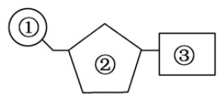
A．DNA与RNA在核苷酸上的不同点只在②方面
B．如果要构成ATP，只要在①位置上加上两个磷酸基团
C．③在烟草花叶病毒遗传物质中只有4种
D．DNA分子中每个②均与一个①相连
20、在一个双链DNA分子中，碱基总数为a，Ａ碱基数为b，则下列有关结构数目正确的是( )
①脱氧核苷酸数＝脱氧核糖数＝磷酸数＝碱基数＝a ②A＝T＝b
③G＝C＝(a－2b)/2 ④A+C＝G+T
A.①② B.③④ C.①②④ D.①②③④
21、将用 ¹⁵N标记的一个DNA分子放在含有 ¹⁴N的培养基中复制n次，则后代中含 ¹⁵N的单链占全部DNA单链的比例和含有 ¹⁵N的DNA分子占全部DNA分子的比例依次是( )
A.1/2^{n},1/2^{n} B.1/2^{n},1/2^{n-1} C.1/2^{n},1/2^{n+1} D.1/2^{n-1},1/2^{n}
22、下列关于真核细胞DNA复制、基因转录、翻译三个过程描述错误的是( )
A．均需要模板 B．均消耗能量 C．均需碱基互补配对 D．均需解旋
23、DNA分子复制完成后，新合成的那条子链的脱氧核苷酸的序列应与( )
A．模板母链相同 B．非模板母链相同
C．两条模板母链相同 D．两条模板母链都不相同
24、有关蛋白质合成的叙述，错误的是( )
A.编码氨基酸的密码子有20种
B.每种tRNA只转运1种氨基酸
C.密码子的顺序决定氨基酸序列
D.核糖体可在mRNA上移动
25、下图为四种遗传病的简谱，肯定不属于伴X染色体隐性病的是（ ）
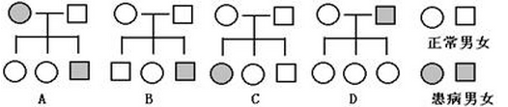
26、人的下列细胞中一定含Y染色体的是（ ）
A.体细胞 B.受精卵 C.次级精母细胞 D.精原细胞
27、某些药物可以抑制肿瘤细胞DNA的复制，从而达到控制癌症的目的。这些药物作用的细胞正处在细胞周期的（ ）
A．前期 B．间期 C．中期 D．后期
28、在小麦的根尖细胞中，基因分布在（ ）
A．染色体、核糖体 B．染色体、叶绿体
C．染色体、线粒体 D．染色体、线粒体、叶绿体
29、长度为1000个碱基对（仅仅是假设）的脱氧核苷酸序列可以排列出基因 （ ）
A. 1000种 B. 4¹⁰⁰⁰种 C. 1000⁴种 D. 4⁵⁰⁰种
30、孟德尔通过豌豆杂交试验发现两个遗传定律；萨顿通过研究蝗虫的减数分裂提出 “基因在染色体上”的假说。两者主要的研究方法依次是（ ）
A．类比推理法、类比推理法 B．假说——演绎法、假说——演绎法
C．假说——演绎法、类比推理法 D．类比推理法、假说——演绎法
31、某雌雄异株植物，其叶型有阔叶和窄叶两种类型，由一对等位基因控制。用纯种品系进行杂交实验：
组别 | 亲本 | 子代
实验1 | 阔叶♀×窄叶♂ | 50%阔叶♀、50%阔叶♂
实验2 | 窄叶♀×阔叶♂ | 50%阔叶♀、50%窄叶♂
根据上述实验，下列分析错误的是( )
A．仅根据实验2无法判断两种叶型的显隐性关系
B．实验2结果说明控制叶型的基因在X染色体上
C．实验1、2子代中的雌性植株的基因型相同
D．实验1子代雌雄杂交的后代不出现雌性窄叶植株
32、如下图，若要对果蝇进行染色体的脱氧核苷酸序列的测定（果蝇基因组测序），那么需要测定的染色体是( )
A．Ⅱ、Ⅲ、Ⅳ、Y B．Ⅰ、Ⅲ、Ⅳ、X
C．Ⅱ、Ⅲ、Ⅳ、X、Y D．Ⅱ、Ⅱ、Ⅲ、Ⅲ、Ⅳ、Ⅳ、X、Y
33、通过实验证实基因位于染色体上的科学家和揭示出DNA分子是双螺旋结构的科学家分别是（ ）
A．孟德尔、摩尔根 B．萨顿、沃森和克里克
C．萨顿、艾弗里 D．摩尔根、沃森和克里克
34、芦花鸡羽毛有黑白相间的横斑条纹，这是由位于Z染色体上的显性基因B决定的，当它的等位基因b纯合时，鸡表现为非芦花，羽毛上没有横斑条纹。在生产上，人们为了在雏鸡时就可以根据羽毛的特征把雌性和雄性区分开，从而做到多养母鸡，多得鸡蛋。那么选择杂交的亲本最佳组合是（ ）
A．Z^{B}W，Z^{B}Z^{b} B．Z^{B}W，Z^{b}Z^{b} C．Z^{b}W，Z^{B}Z^{b} D．Z^{b}W，Z^{B}Z^{B}
35、下列有关性别决定和伴性遗传的叙述中，正确的有（ ）
A．有些生物没有X、Y染色体
B．若X染色体上有雄配子致死基因b，就不会产生X^{b}Y的个体
C．伴性遗传均表现交叉遗传的特点
D．抗维生素佝偻病男性患者多于女性患者
36、最能正确表示基因自由组合定律实质的是( )
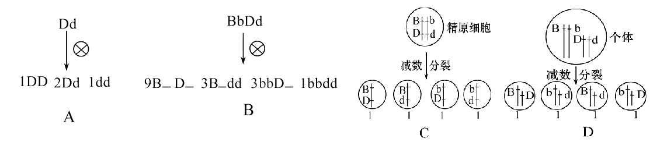
37、等位基因的分离，非等位基因的自由组合发生的时期分别是（ ）
A．均发生在有丝分裂后期
B．减数分裂第一次分裂前期，减数分裂第一次分裂后期
C．均发生在减数分裂第一次分裂后期
D．减数分裂第二次分裂后期，减数分裂第一次分裂后期
38、控制豌豆子叶颜色的等位基因Y和y的本质区别是（ ）
A．基因Y、y位于非同源染色体上
B．Y对y为显性
C．两者的碱基序列存在差异
D．减数分裂时基因Y与y分离
39、人的血友病属于伴性遗传，苯丙酮尿症属于常染色体遗传。一对表现型正常的夫妇生下一个既患血友病又患苯丙酮尿症的男孩。如果他们又生—个女孩，表现型正常的概率是（ ）
A．9／16 B．3／4 C．3／16 D．3／8
40、性染色体为XYY的男性患者，行为异常，容易冲动。你认为这种病是父母哪一方、在减数分裂的哪个阶段出现异常引起的（ ）
A．母亲 减一后期 B．父亲 减一后期 C．母亲 减二后期 D．父亲 减二后期
41、噬菌体侵染细菌的实验中，关于细菌体内合成噬菌体蛋白质的叙述正确的是（ ）
A.模板DNA和原料来自噬菌体
B.模板DNA来自细菌、原料来自噬菌体
C.模板DNA和原料来自细菌
D.模板DNA来自噬菌体、原料来自细菌
42、用³²P标记的噬菌体侵染大肠杆菌，经培养、搅拌、离心、检测，上清液的放射性占10%，沉淀物的放射性占90%。上清液带有放射性的原因可能是（ ）
A．离心时间过长，上清液中存在较重的大肠杆菌
B．搅拌不充分，吸附在大肠杆菌上的噬菌体未与细菌分离
C．噬菌体侵染后，大肠杆菌裂解释放出子代噬菌体
D．³²P标记的噬菌体蛋白质外壳，离心后存在于上清液中
43、用噬菌体去感染细胞内含大量的³H的细菌，待细菌解体后³H ( )
A.随细菌的解体而消失 B.发现于噬菌体的外壳及DNA中
C.仅发现于噬菌体的DNA D.仅发现于噬菌体的外壳中
44、经检测某病毒的核酸，得知其碱基的含量分别为：A—23%，T—36%，G—21%，C—20%，试问其核酸应为（ ）
A．双链DNA B．单链DNA C．双链RNA D．单链RNA
45、DNA的一个单链中（A+G）/（T+C）=0.2,该比值在其互补链和整个DNA分子中分别是（ ）
A．0.4和0.6 B. 5和1.O C．0.4和0.4 D．O.6和1.0
46、DNA分子基本骨架是（ ）
A. 磷脂双分子层 B. 规则的双螺旋结构
C. 脱氧核糖和磷酸的交替排列 D. 碱基间以氢键连接
47、某DNA分子共有a个碱基对，其中含胞嘧啶m个，则该DNA分子复制3次，需要游离的胸腺嘧啶脱氧核苷酸数为（ ）
A. 7（2a-m） B. 8（a-m） C. 7（a-m） D. 8（2a-m）
48、嗜热菌能在55℃以上的高温环境中生活，其DNA分子结构上的碱基对比例最可能为( ) A．G—C碱基对含量比例相对比较高
B．A—T碱基对含量比例相对比较高
C．G—C碱基对与A—T碱基对的含量比例相等
D．两种碱基对含量呈任意比例
49、构成DNA分子的碱基有4种，下列各种碱基数量比中，因生物种类不同而有区别的是( )
A．A＋C / T＋G B．A＋G / T＋C C．A＋T / G＋C D．A / T
50、图示某种动物细胞生活周期中染色体数目变化，据图判断，发生着丝点分裂的区段有（ ）
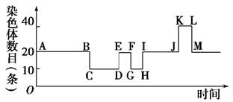
A．A—B和K—L B．D—E和J—K
C．H—I和J—K D．D—E和K—L
二、非选择题（25*1=25分）
51、下图是某家庭红绿色盲遗传图解，请据图回答：
（1）请将此遗传图解补充完整
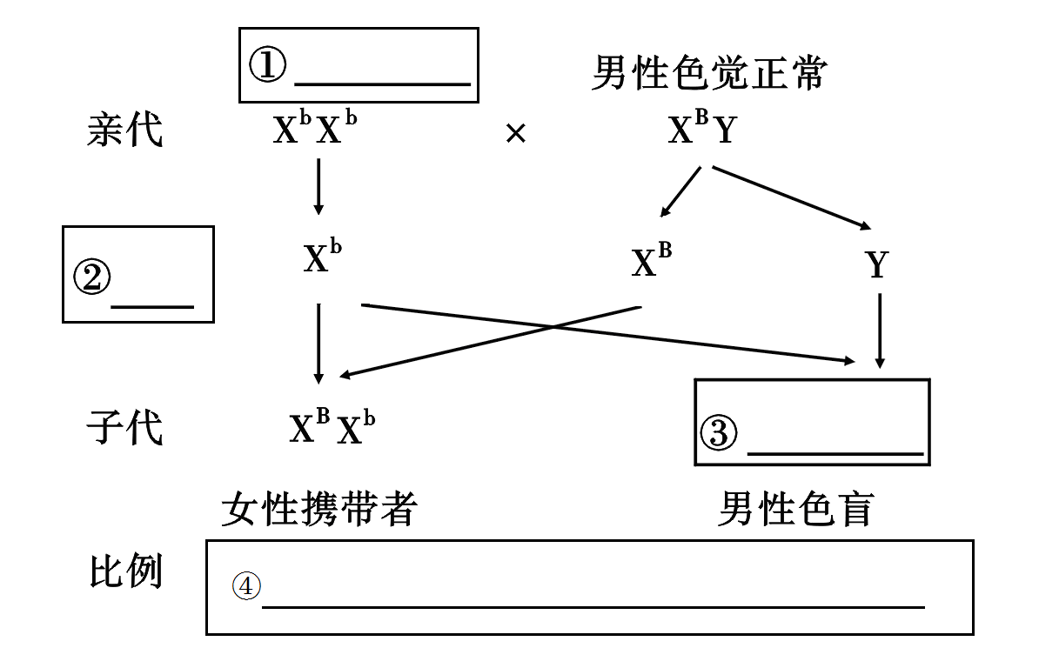
（2）男性红绿色盲基因只能从 那里传来，以后只能传给 ，这种遗传特点，在遗传学上叫做 。

52、下图为某果蝇体细胞染色体组成示意图，请回答：
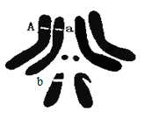
（1）从图中可以看出，该果蝇为 性果蝇。
（2）A和b为非同源染色体上的 ，基因型为 。
53、下图表示肺炎双球菌的体内转化实验，请据图回答：
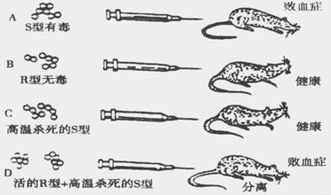
(1)从D组实验中的老鼠体内可分离出活的_____________（填菌株类型）。
(2)A、B、C、D四组实验中，可作为D组对照组的是______________ 。
(3)本实验的推论是高温杀死的S型细菌中可能含有某种 使R型细菌转化为S型细菌。
54、下图1至3是DNA分子复制的示意图，请据图回答：
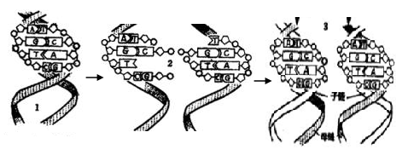
（1）真核细胞中DNA分子复制主要在 进行。
（2）图中2过程表示以母链为模板进行的碱基的______，参与配对的物质是游离在周围的4种________。
（3）参与图中1、3过程的酶有_______。
55、某校生物活动小组对 DNA 分子复制的方式进行探索，有人认为 DNA 分子是全保留复制，也有人认为 DNA 分子是半保留复制。该小组设计了下列实验程序，请完成实验步骤并对结果进行预测。
（1）实验步骤
第一步：在氮源为¹⁴N 的培养基上生长的大肠杆菌，其 DNA 分子均为¹⁴N -DNA；在氮源为¹⁵N 的培养基上生长的大肠杆菌，其 DNA 分子均为¹⁵N -DNA。用某种离心方法分离得到的结果如图所示，其DNA分别分布在轻带和重带位置上。
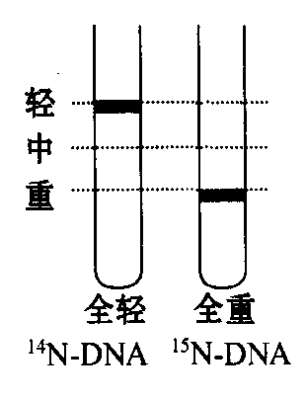
第二步：将亲代大肠杆菌（含¹⁵N）转移到含¹⁴N的培养基上繁殖一代（Ⅰ），请分析：
如果DNA一半在轻带位置，一半在重带位置，则是全保留复制。
如果DNA ，则是半保留复制。
第三步：为了进一步验证第二步的推测结果，将亲代大肠杆菌（含¹⁵N）转移到含¹⁴N的培养基上繁殖二代（Ⅱ），请分析：
如果DNA1/4在重带位置，3/4在轻带位置，则是 。
如果DNA1/2在中带位置，1/2在轻带位置，则是 。
（2）有人提出：第一代（Ⅰ）的 DNA 用解旋酶处理后再离心，就能直接判断DNA的复制方式，如果轻带和重带各占1/2 , 则一定为半保留复制。你认为这种说法是否正确？ 。
56、已知果蝇的长翅和残翅是一对相对性状（长翅A、残翅a），且雌雄果蝇均有长翅和残翅类型。若用一次杂交实验即可确定这对基因位于常染色体上还是位于X染色体上，选择的雌雄亲本表现型分别为 。
实验预期及相应结论为：
①若子代中雌果蝇全为长翅，雄果蝇全为残翅，则这对基因位于 染色体上。
②若子代中雌雄果蝇全为长翅，则这对基因位于 染色体上。
③若子代中雌雄果蝇均既有长翅又有残翅，个体数量比接近1:1，则这对基因位于 染色体上。
容城中学2013—2014学年度下学期期中考试生物试题
参考答案
一、选择题（50*1.5=75分）
1—5 BBACC 6—10 DDCBC 11—15 DADDB 16—20 BACCD 21—25 BDBAC
26—30 DACBC 31—35 ACDBA 36—40 DCCBD 41—45 DCBBB 46—50 CCACB
二、非选择题（25*1=25分）
51、
（1）①女性红绿色盲 ②配子 ③X^{b}Y ④1:1
（2）母亲 女儿 交叉遗传
52、
（1）雄
（2）非等位基因 AaX^{b}Y
53、
(1) S型和R型(缺一不给分)
(2)A、B、C (缺一不给分)
(3)转化因子
54、
(1) 细胞核
(2) 互补配对 脱氧核苷酸
(3) 解旋酶、DNA聚合酶
55、
（1） 全部位于中带位置 全保留复制 半保留复制
（2）不正确
56、残翅雌果蝇和长翅雄果蝇 X 常 常

